班级动态（2.18）
应到32人，实到29人（1人病假2人事假）
一、晨间篇：
今天早晨姚恬熙第一个来到教室看到老师之后挥了挥手。老师：“嘴巴也要打招呼啊！”她笑着看了看老师说：“老师早”，去插了区域牌。王俊哲洗完手来到了午睡室，吃了两块饼干将阿姨倒的牛奶全部喝光后对旁边岑沐夏的说道：“我们去玩娃娃家吧！”：高铠宸：在教室门口说道：“我有点想妈妈了。”老师说：“没关系，妈妈下班之后就会来接你哦！”然后程程含着眼泪点点头。方李恩泽：“老师，给你看我今天的花灯好看吗？我和妈妈一起去买的。”

二、区域游戏篇
朱嘉懿 | 方李恩泽 | 常树涵 | 王宇圻 | 刁思航
他选择了益智区的玩具《磁力大师》，先拿出了一个黄色的积木然后拿出了一个红色的轮胎放在了他上面。接下来就开始左看看右看看了起来。看到旁边小朋友玩的玩具立刻凑了上去。 | 他选择了益智区，拿出了玩具，放在桌子上之后拿出了一张答题卡，开始拼搭正方形，先拿出一个蓝色的三角形放在纸上，然后拿出另外一个一模一样的三角形拼在三角形的右边。 | 他来到了科探区，还是选择了昨天玩的磁铁玩具，旁边的顾琪程看到之后来到他身边说：“你跟我一起玩万花筒吗？”他摇了摇头说：“我还是玩磁铁吧，你要玩可以分给你一个。” | 晨间游戏中，他选择了图书区，拿出了有声图书，和旁边的陆垚看了起来并且对他说道：“你知道这是什么吗？”陆垚说道：“我知道啊，这是一只小松鼠。” | 他选择了地面建构，先拿了一盒小人玩具放在了地上，然后用手撑着脑袋想了一会儿，接下来把绿色和黄色的恐龙全部拿了出来，放在了地上。
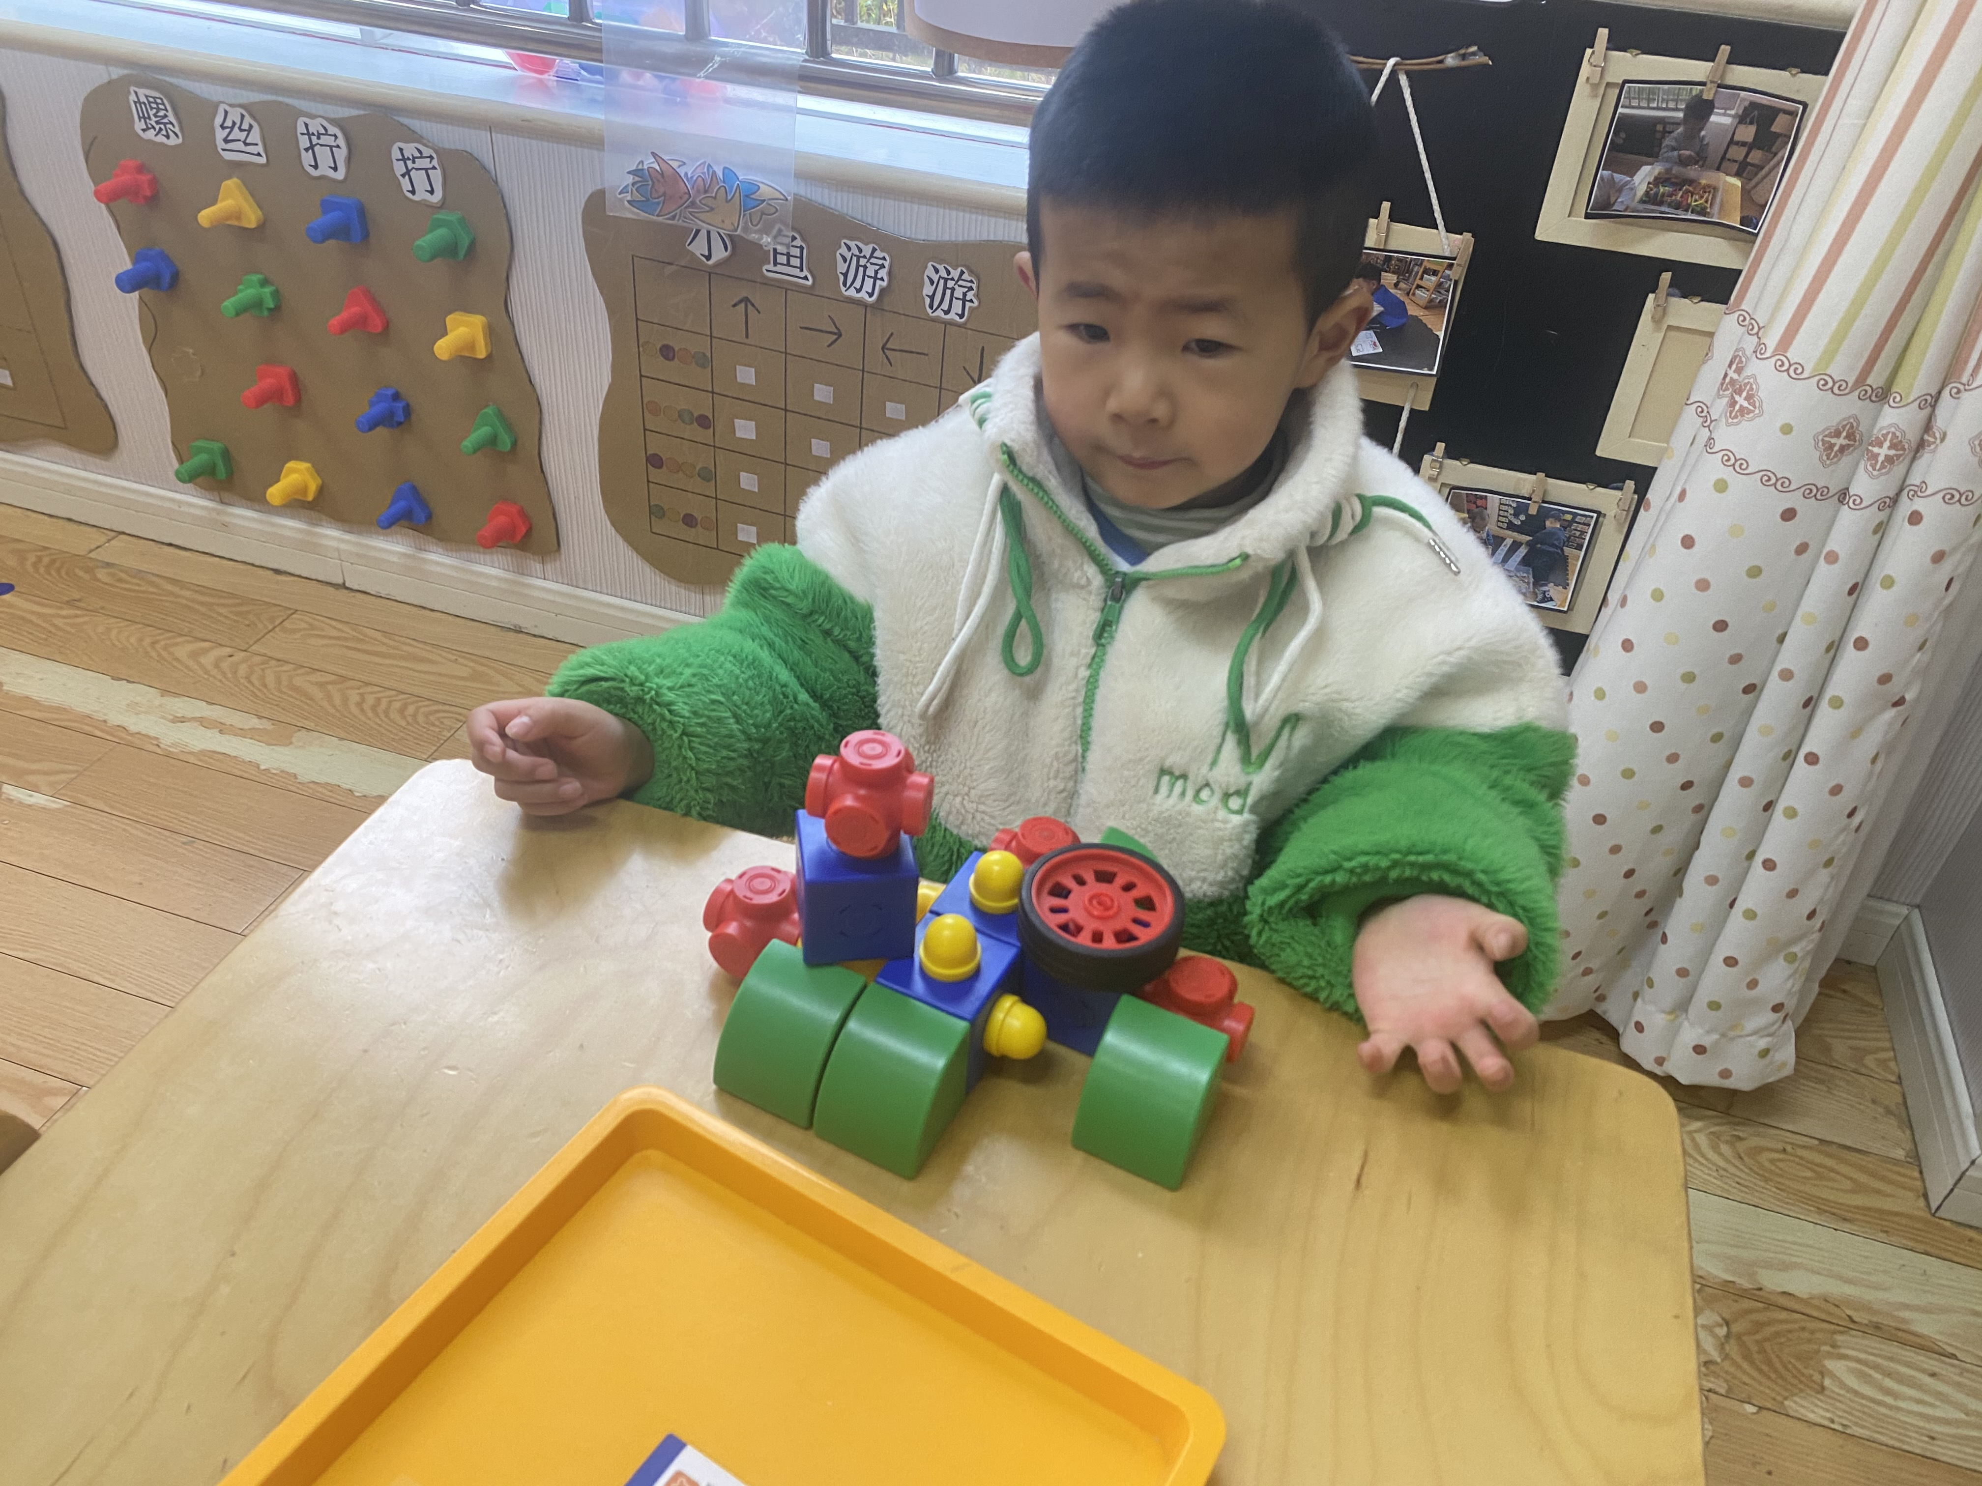 | 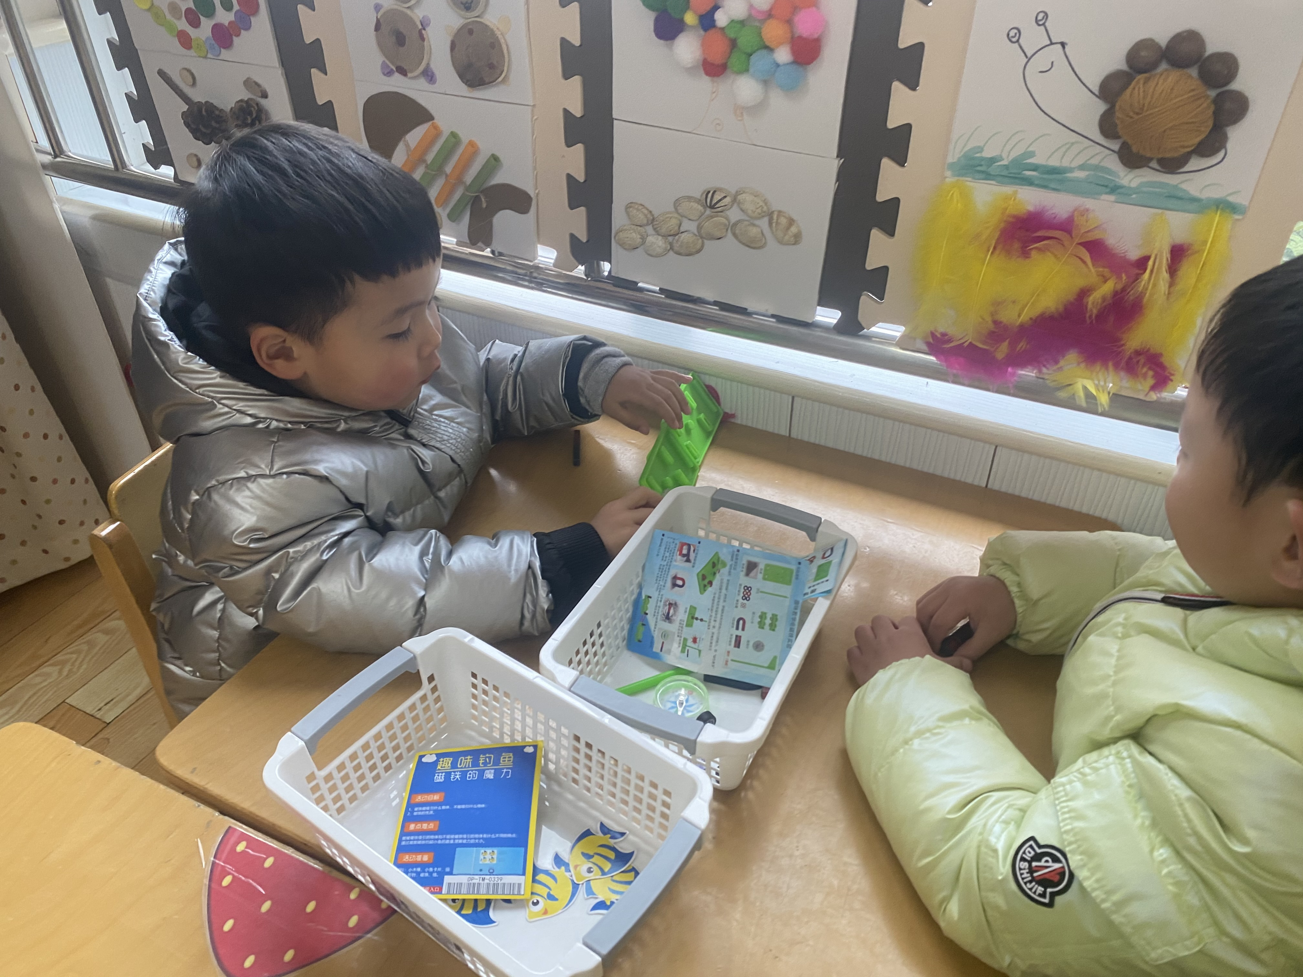 | 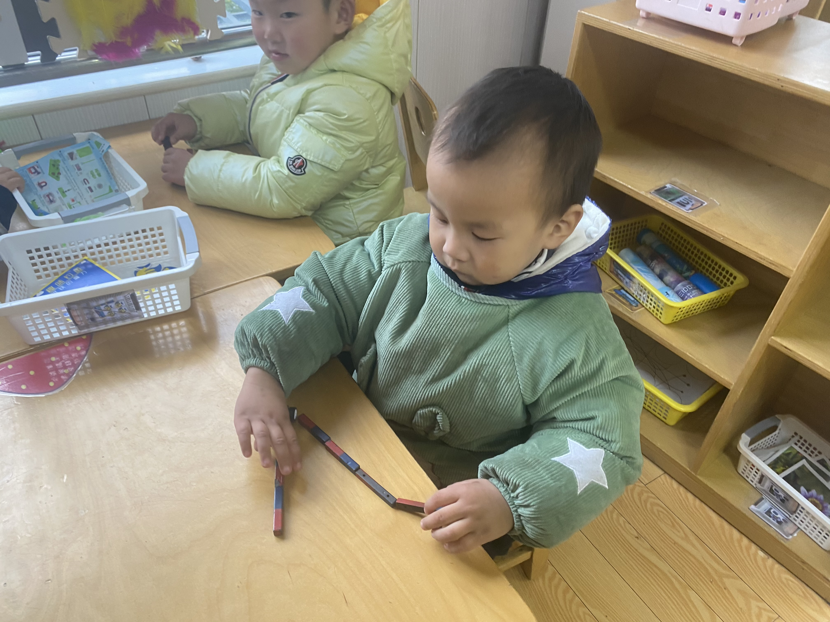 | 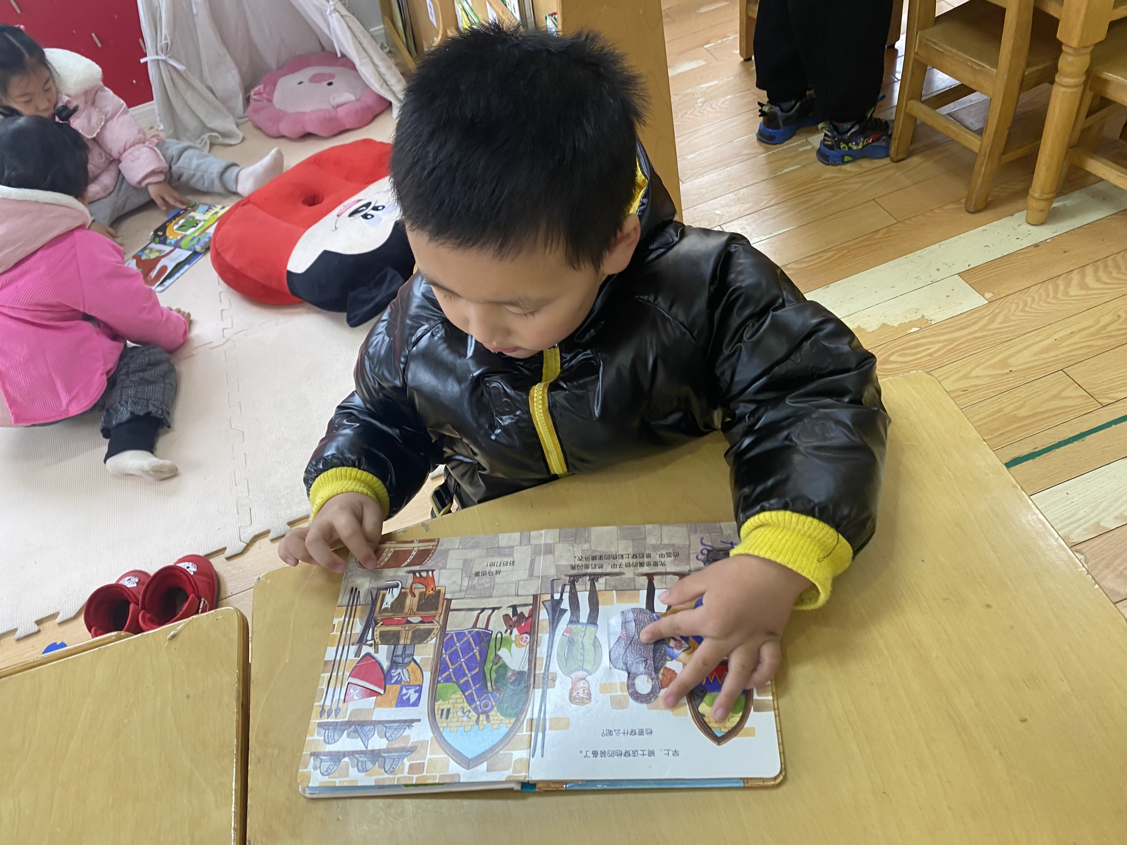 | 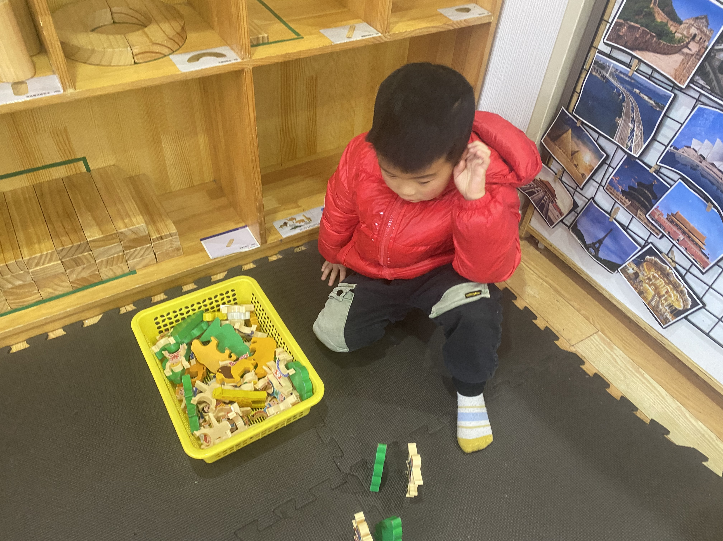
三、制作《虎头帽》
这是一节粘贴类的美术活动，主要引导幼儿在观察老虎的外形特征上，了解小老虎的五官比例，尝试用水滴形、半圆形以及长条形粘贴出一只小老虎的造型，最后再用餐巾纸粘贴出老虎的胡须，发展幼儿的手眼协调能力，激发幼儿对粘贴画的兴趣。

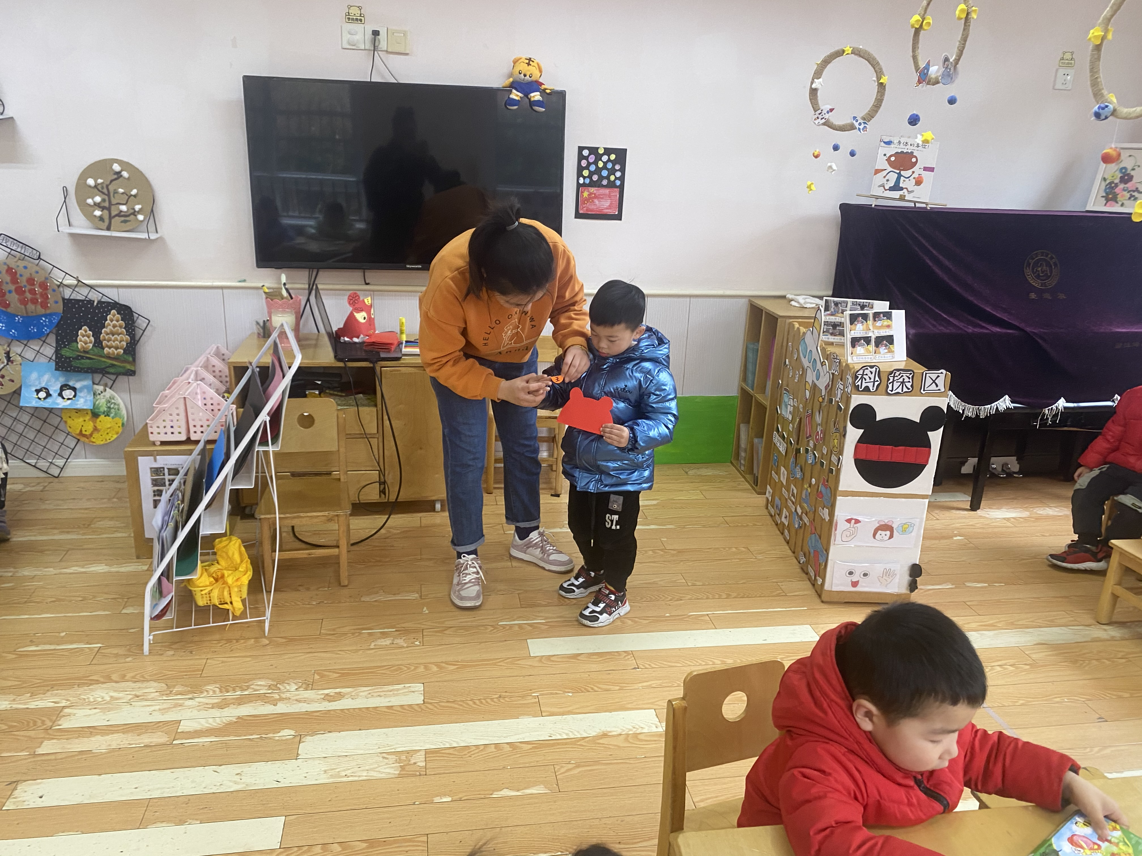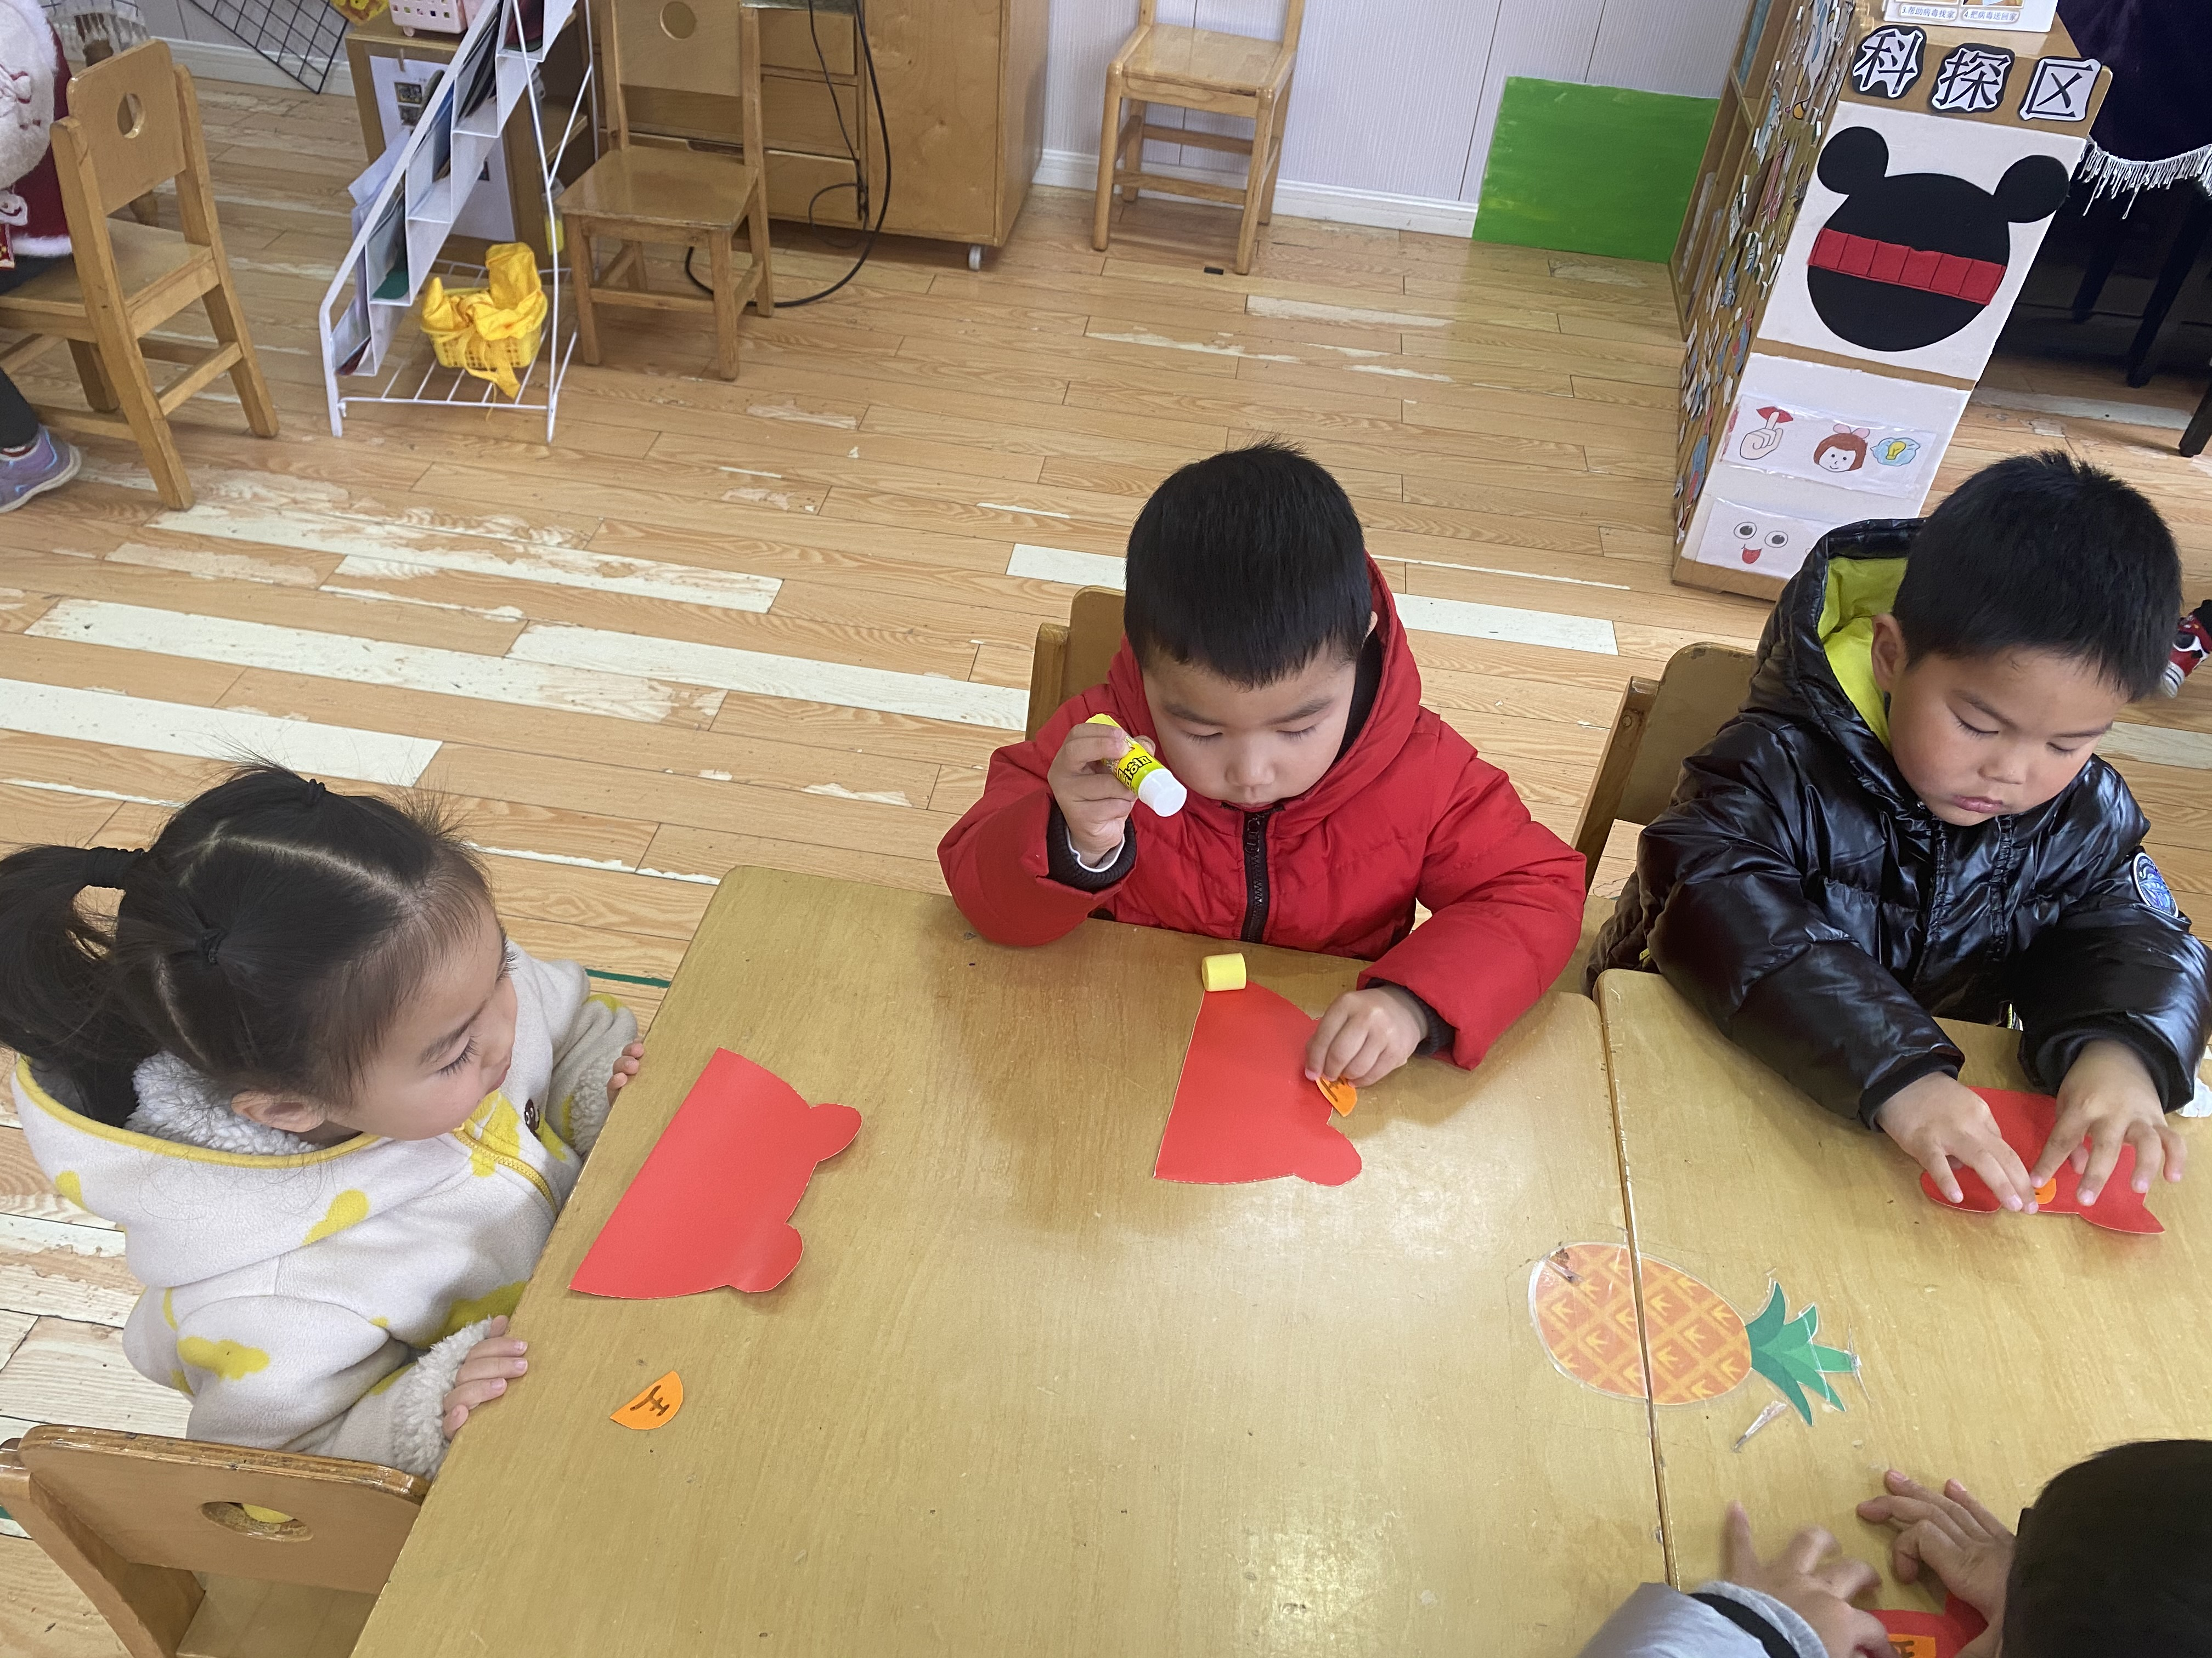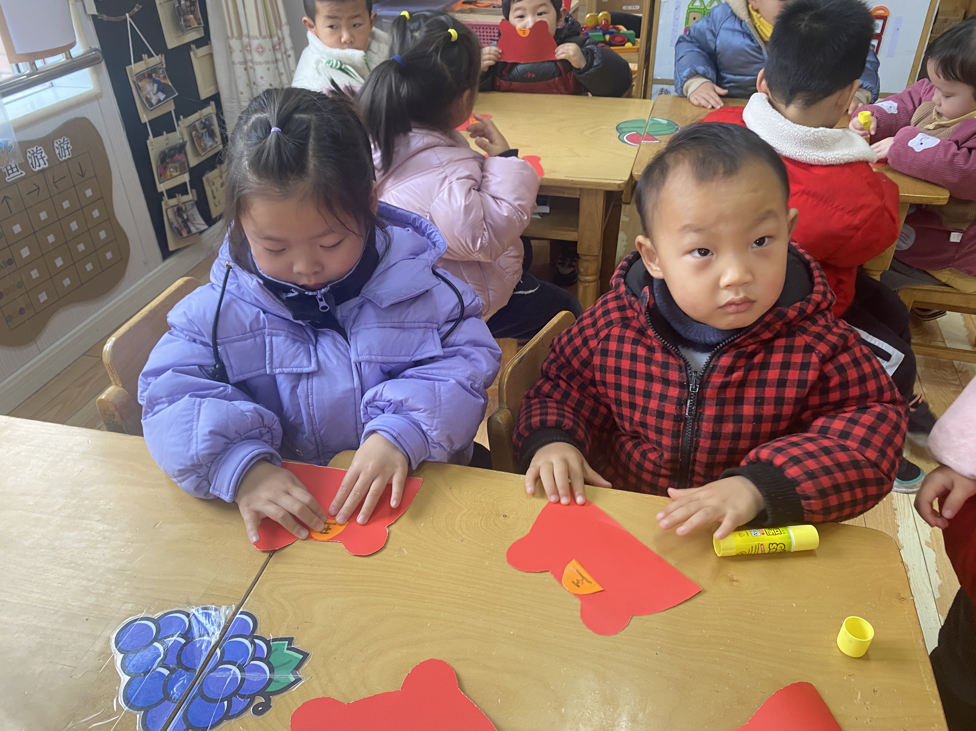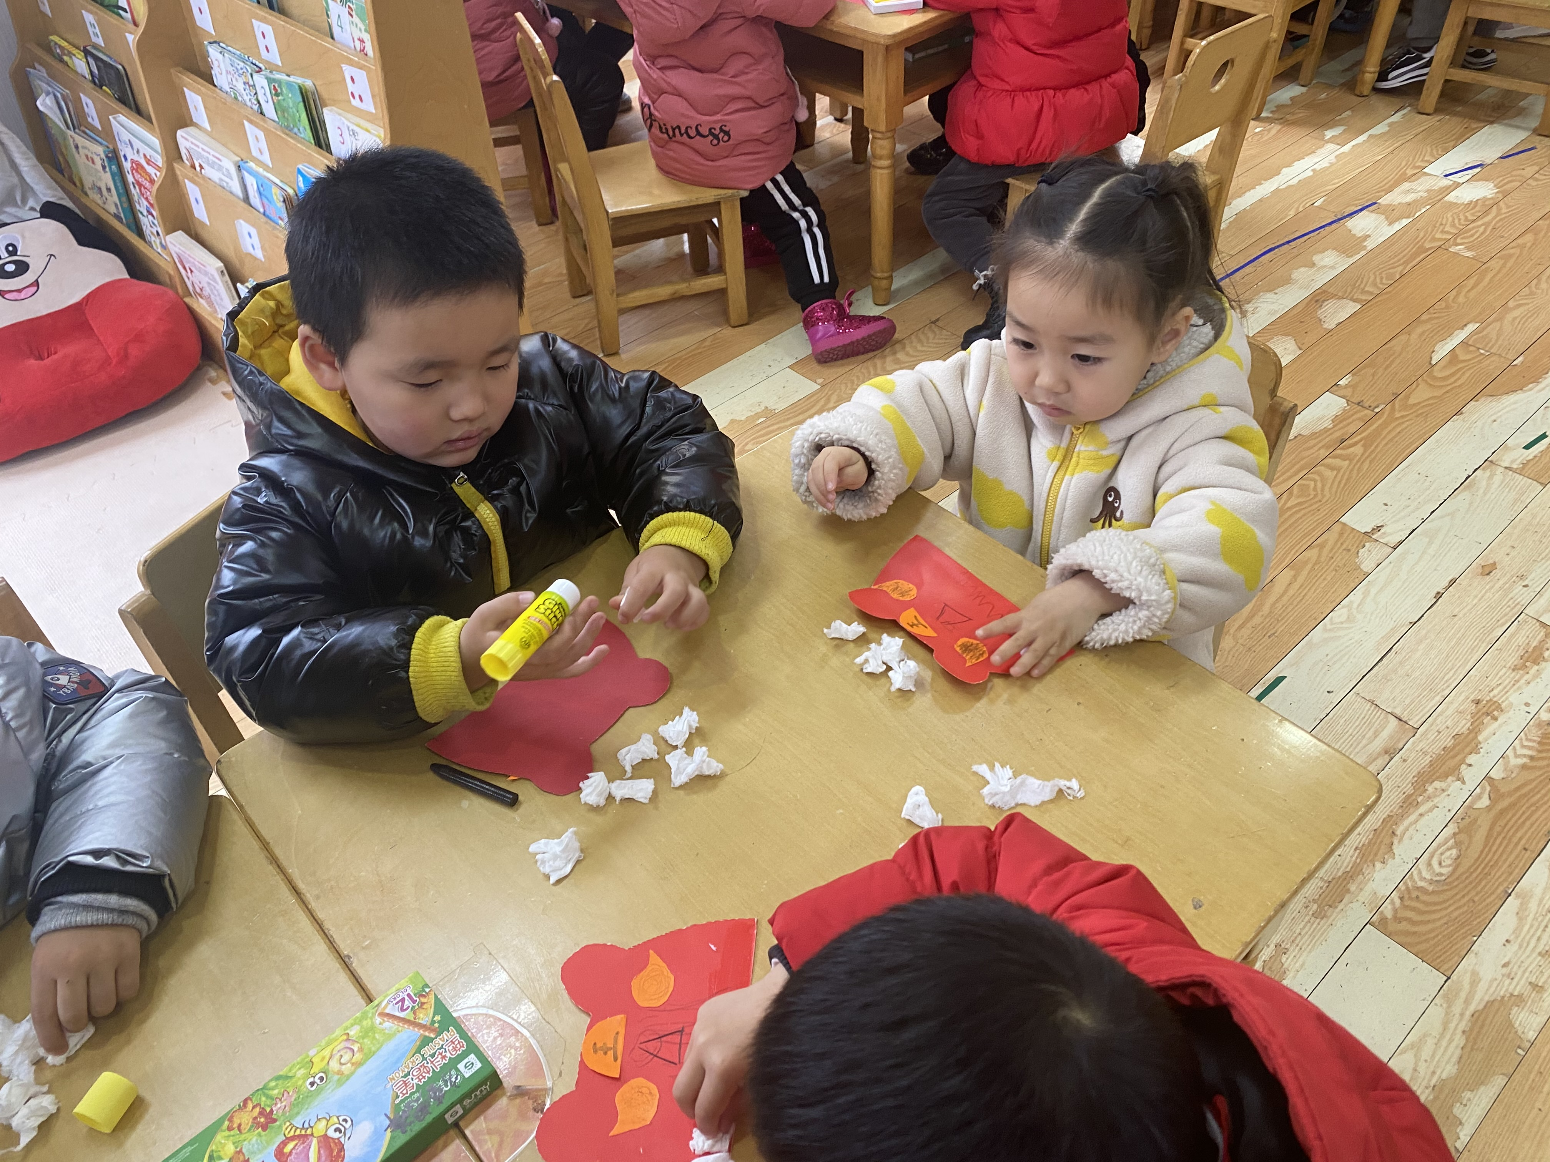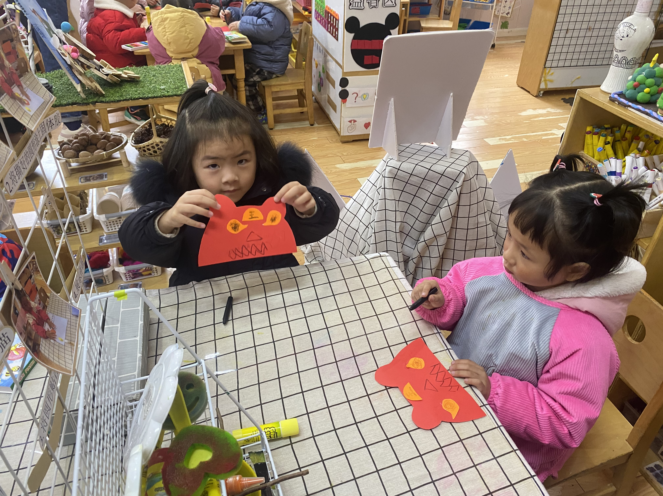
唐鑫磊（图1）：拿着老虎头上的“王”字贴在了老虎的脑门上并且用右手按按紧。
高铠宸（图2）：“老师，胶棒我转不开，你能来帮我吗？”老师走到他身边帮助他打开胶棒。
汪会翔（图3）：手里拿着胶棒，老师说：“你用完了，要给别人用哦！”“可是我还没有用完啊！”他说道。
吴宸霏（图4）：“王宇圻你可以快一点吗？我在等着你的胶棒呢！”
马可伊（图5）：两只手举着老虎的纸举得很高超过自己的头顶，眼睛看着老师。
四、户外活动篇
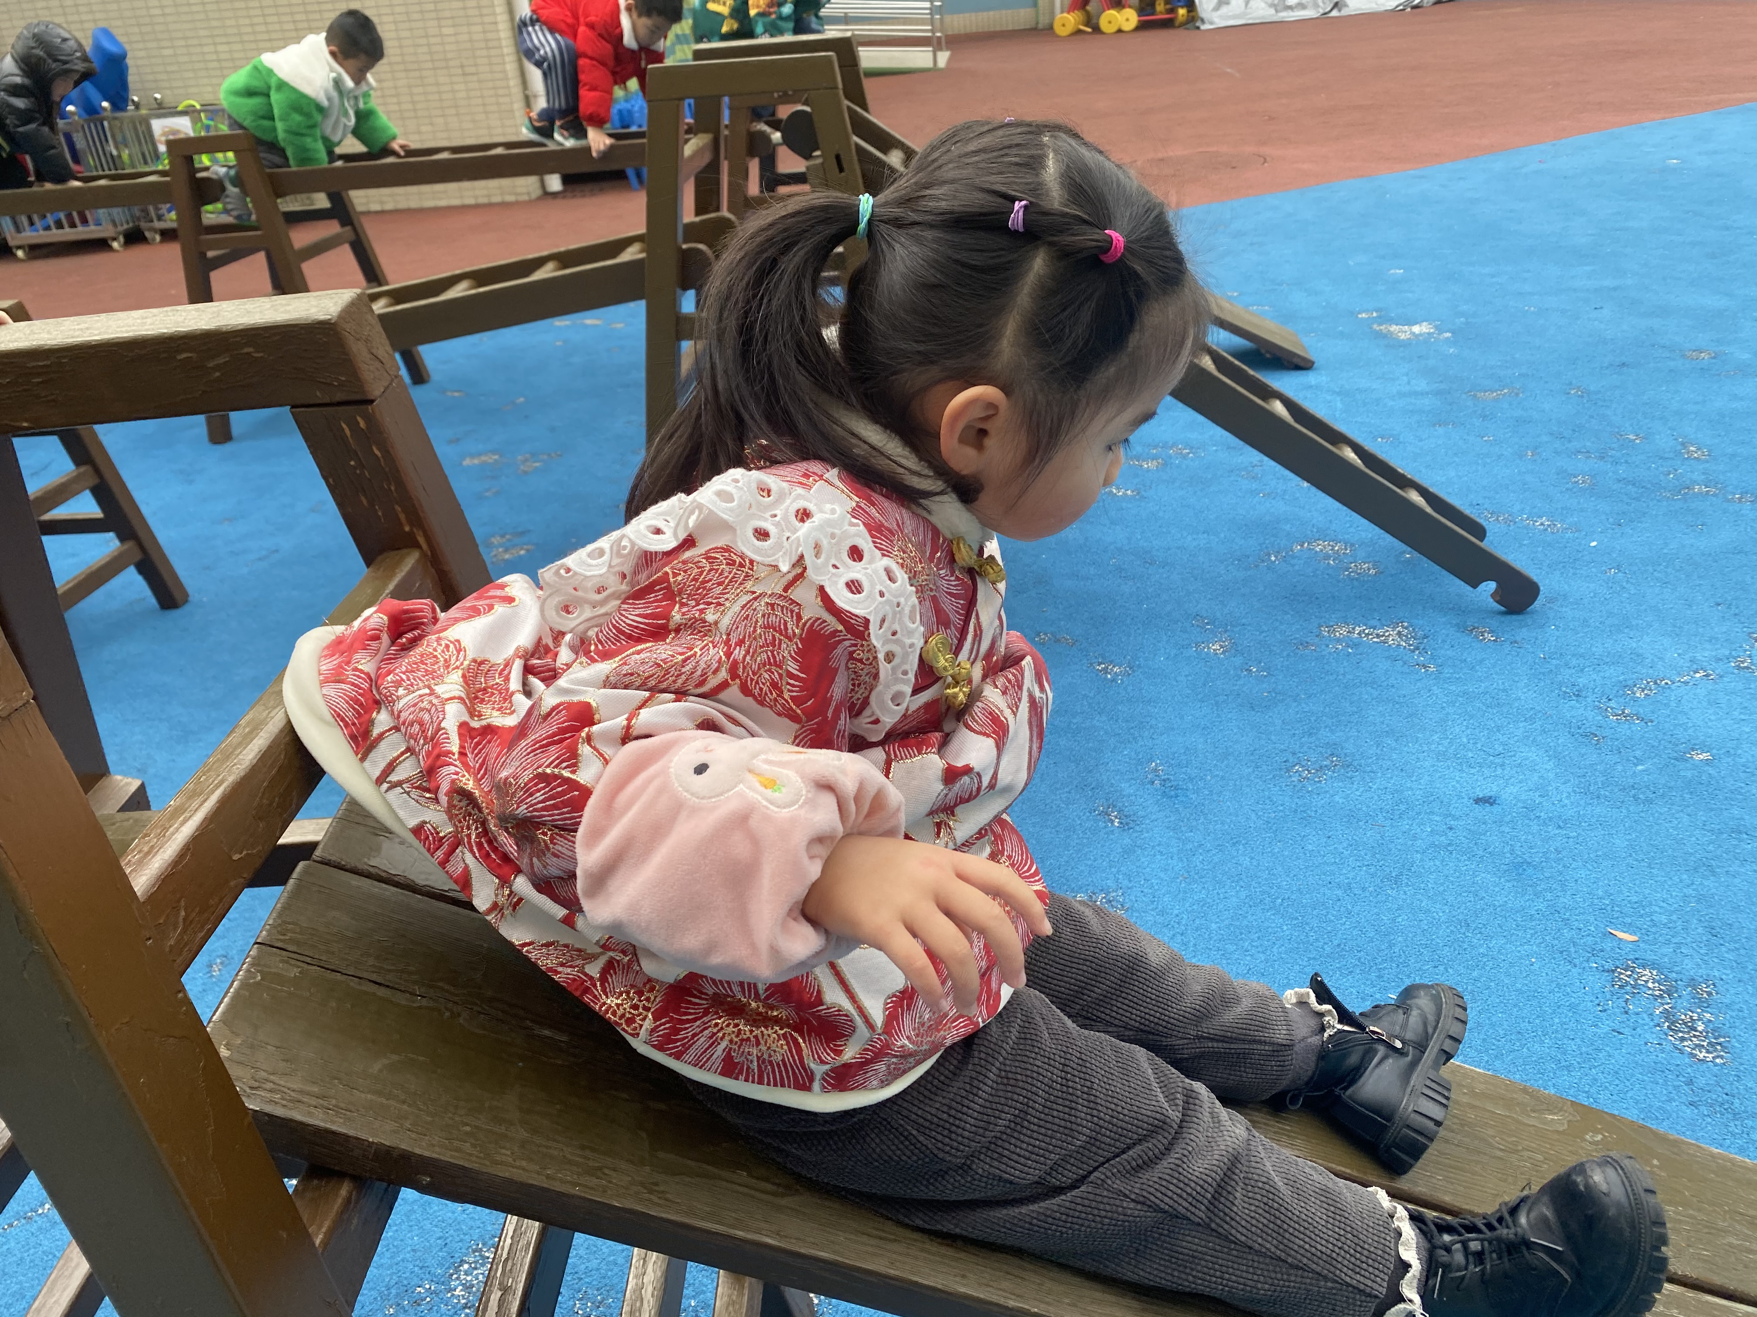 | 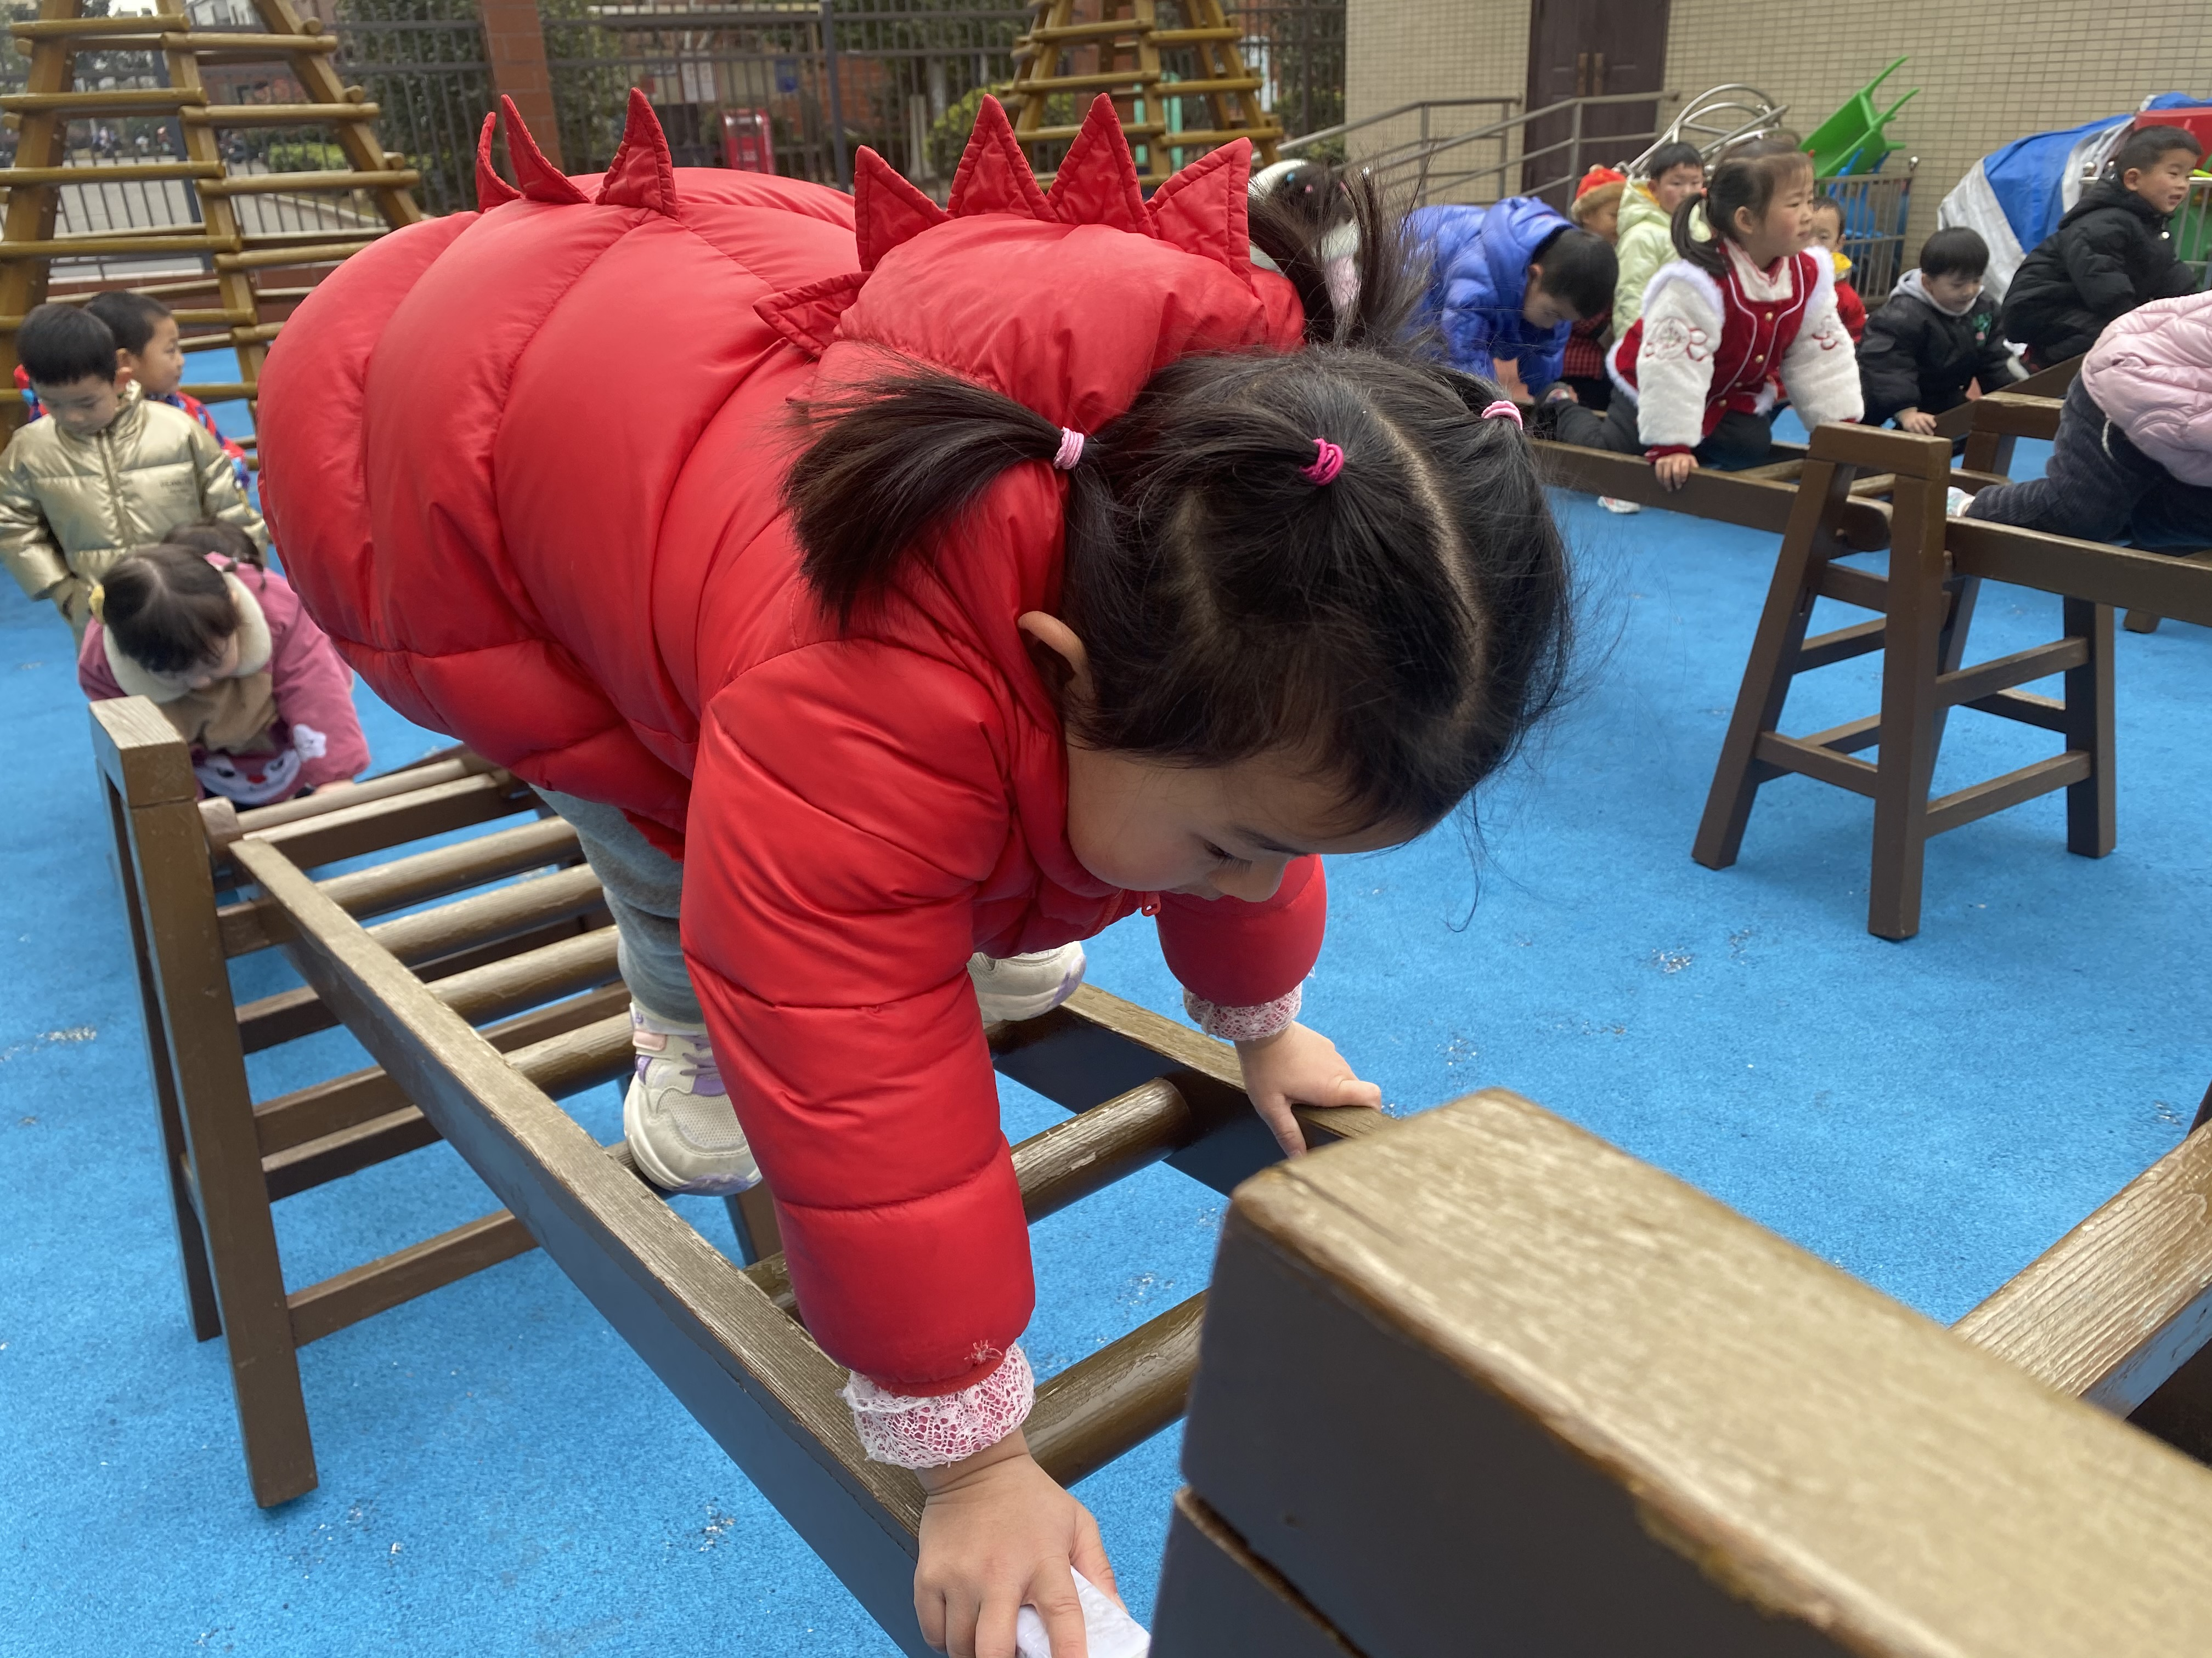 | 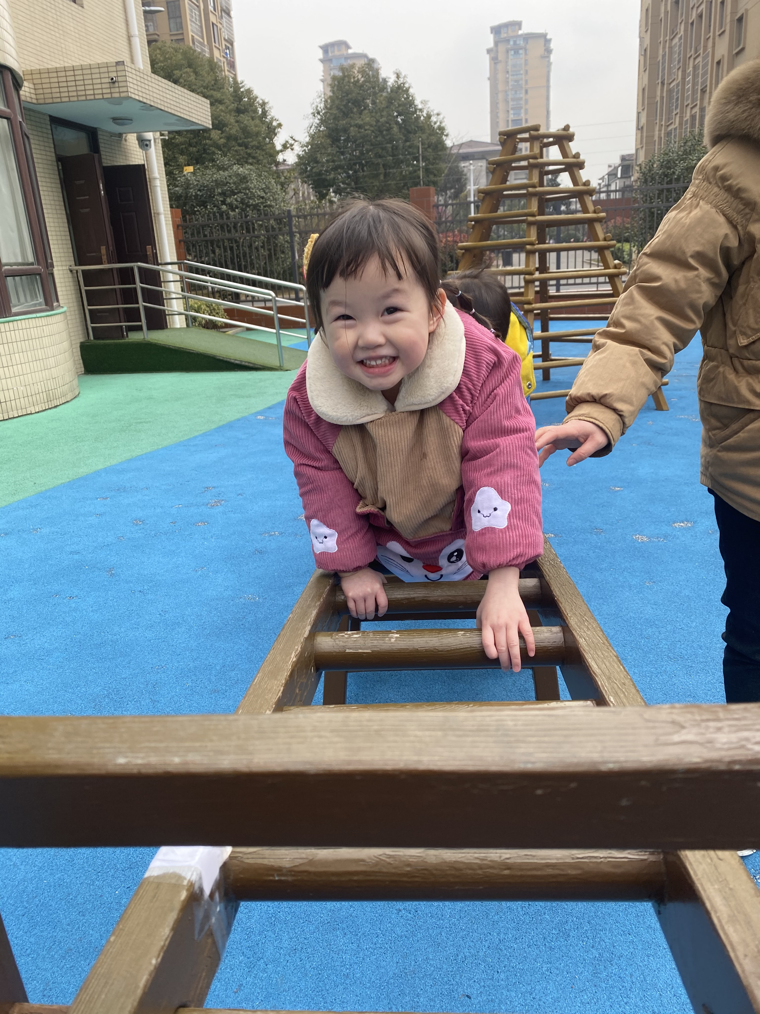
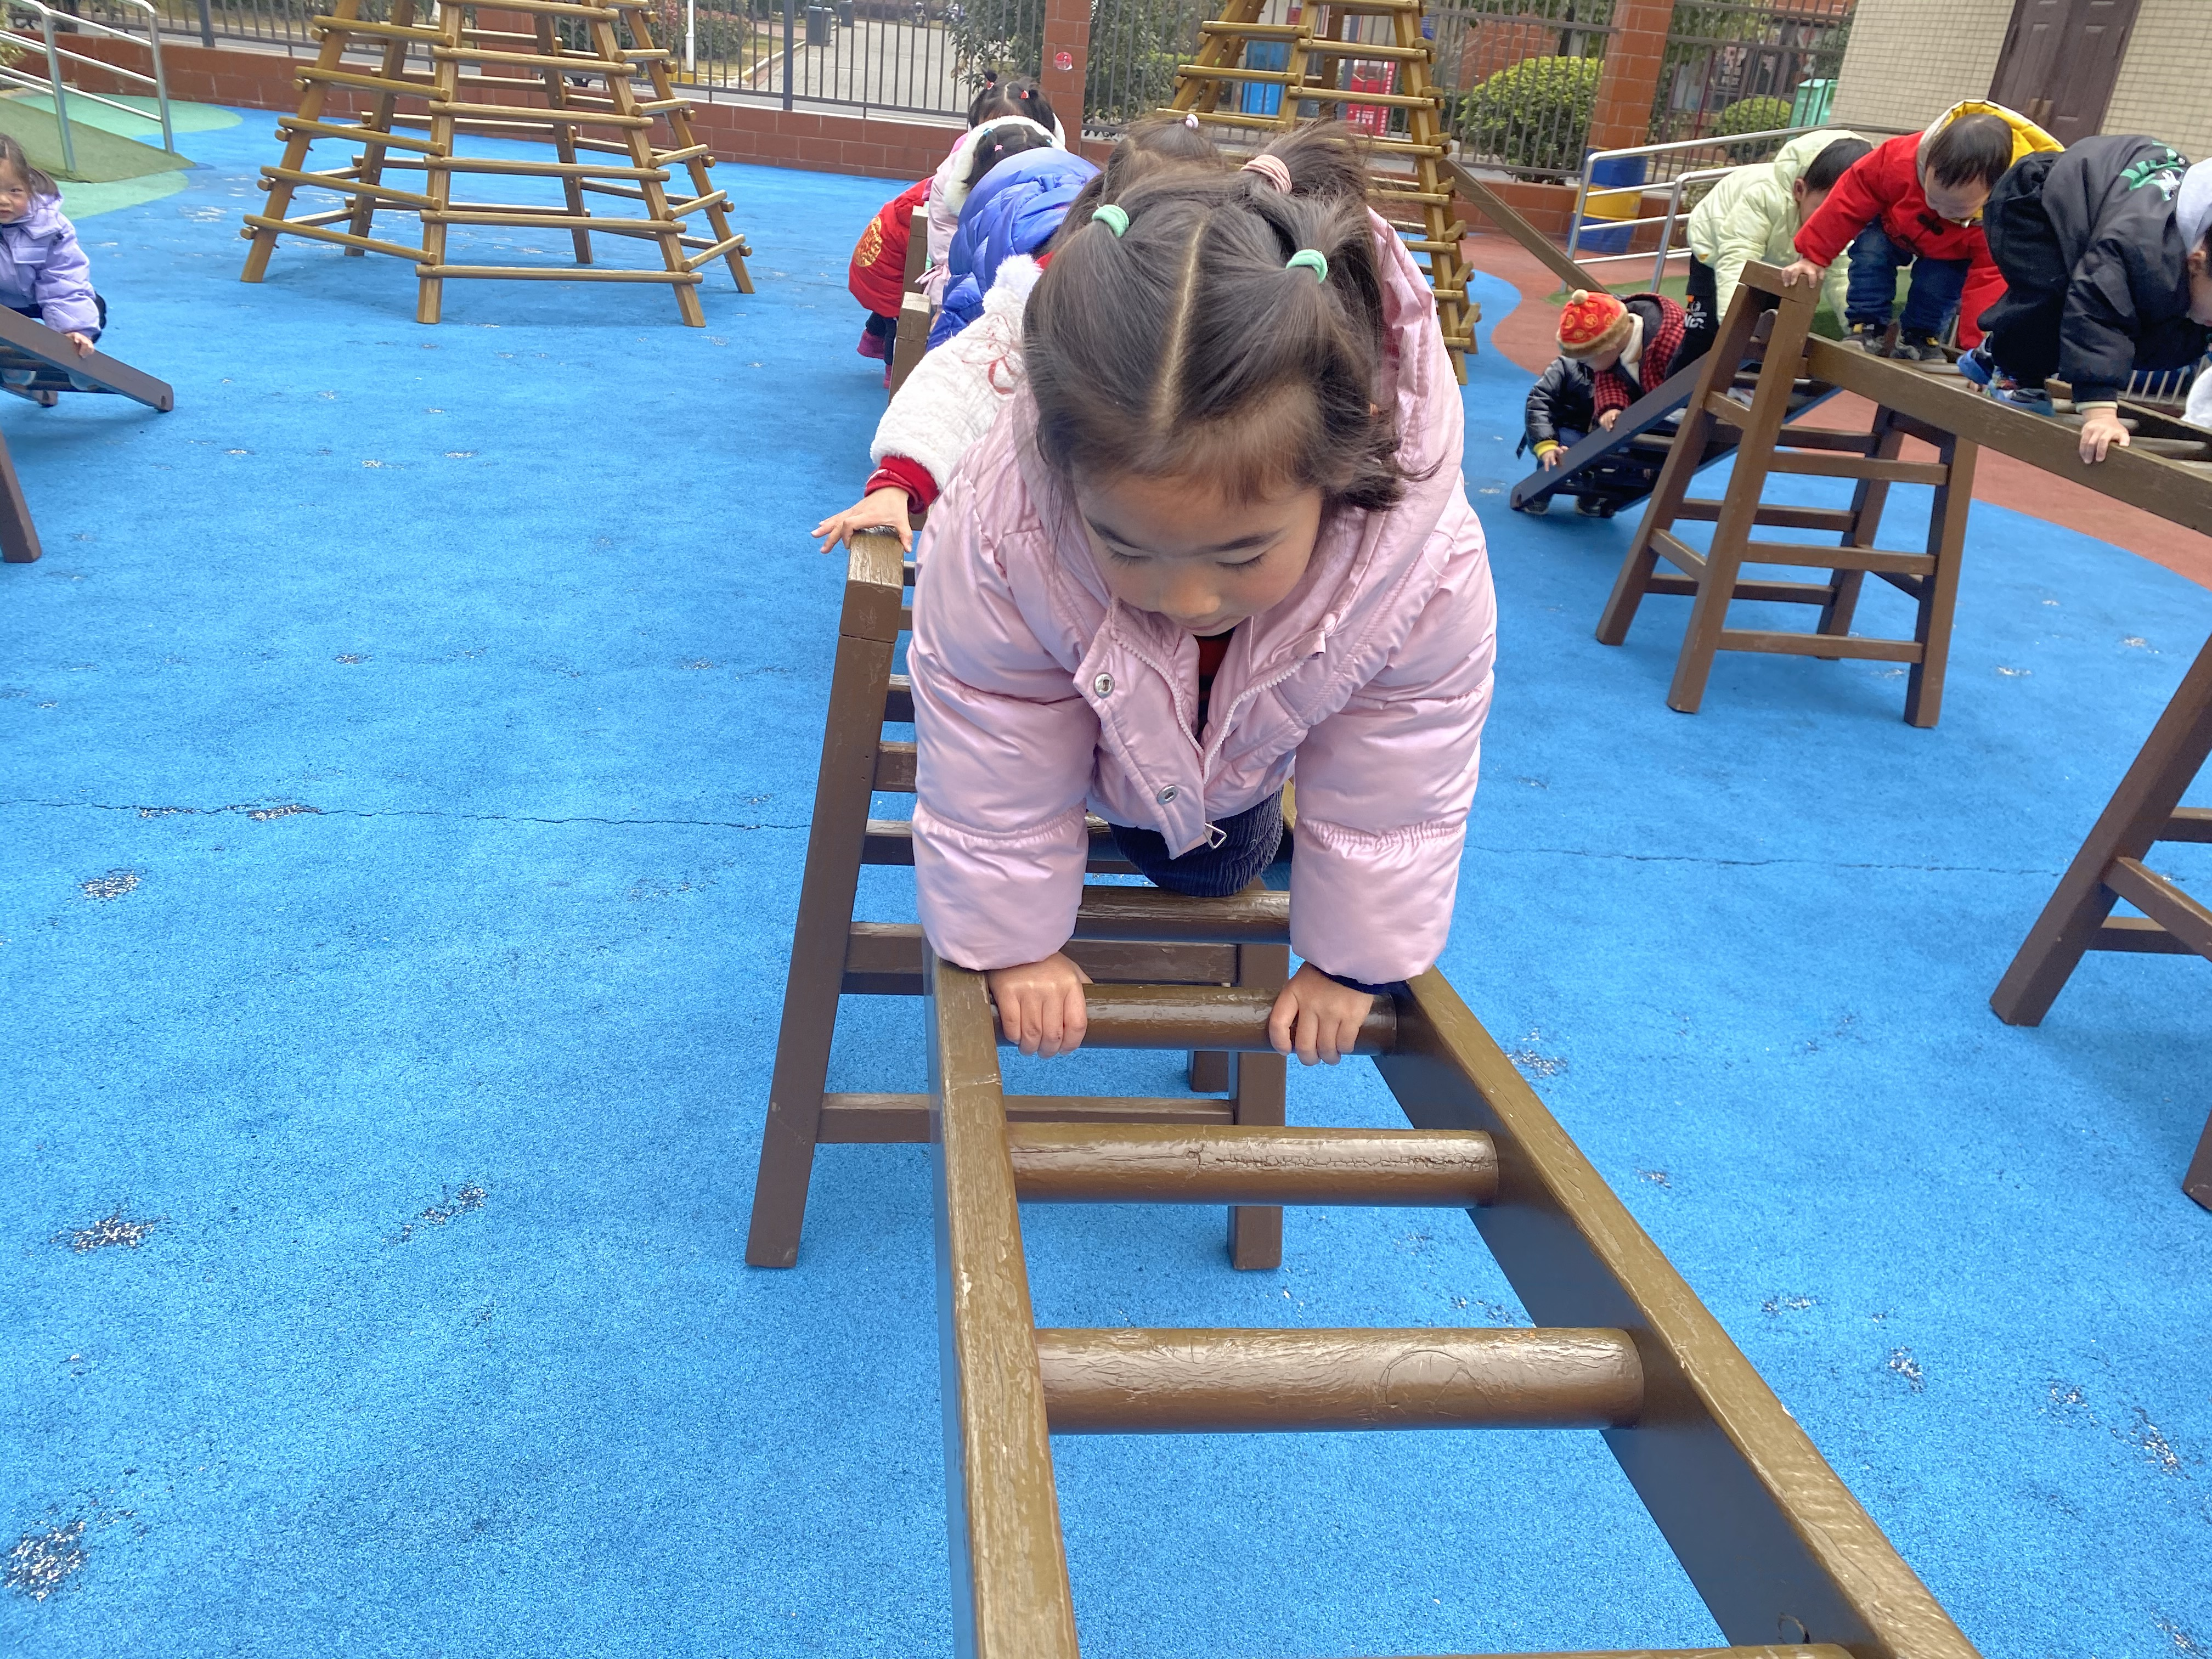 | 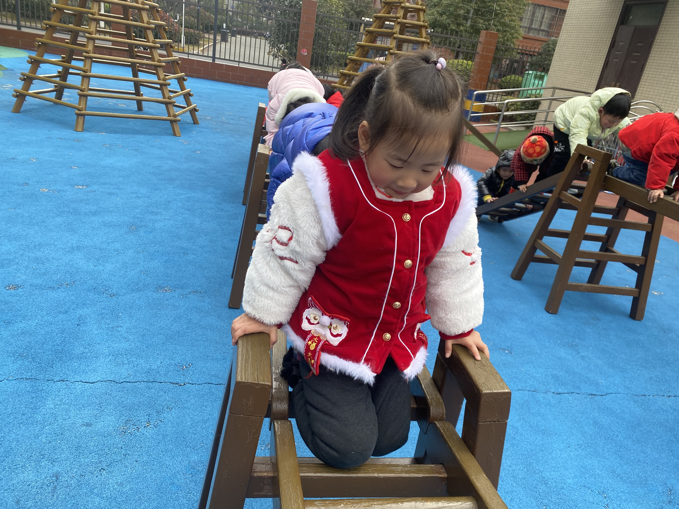 | 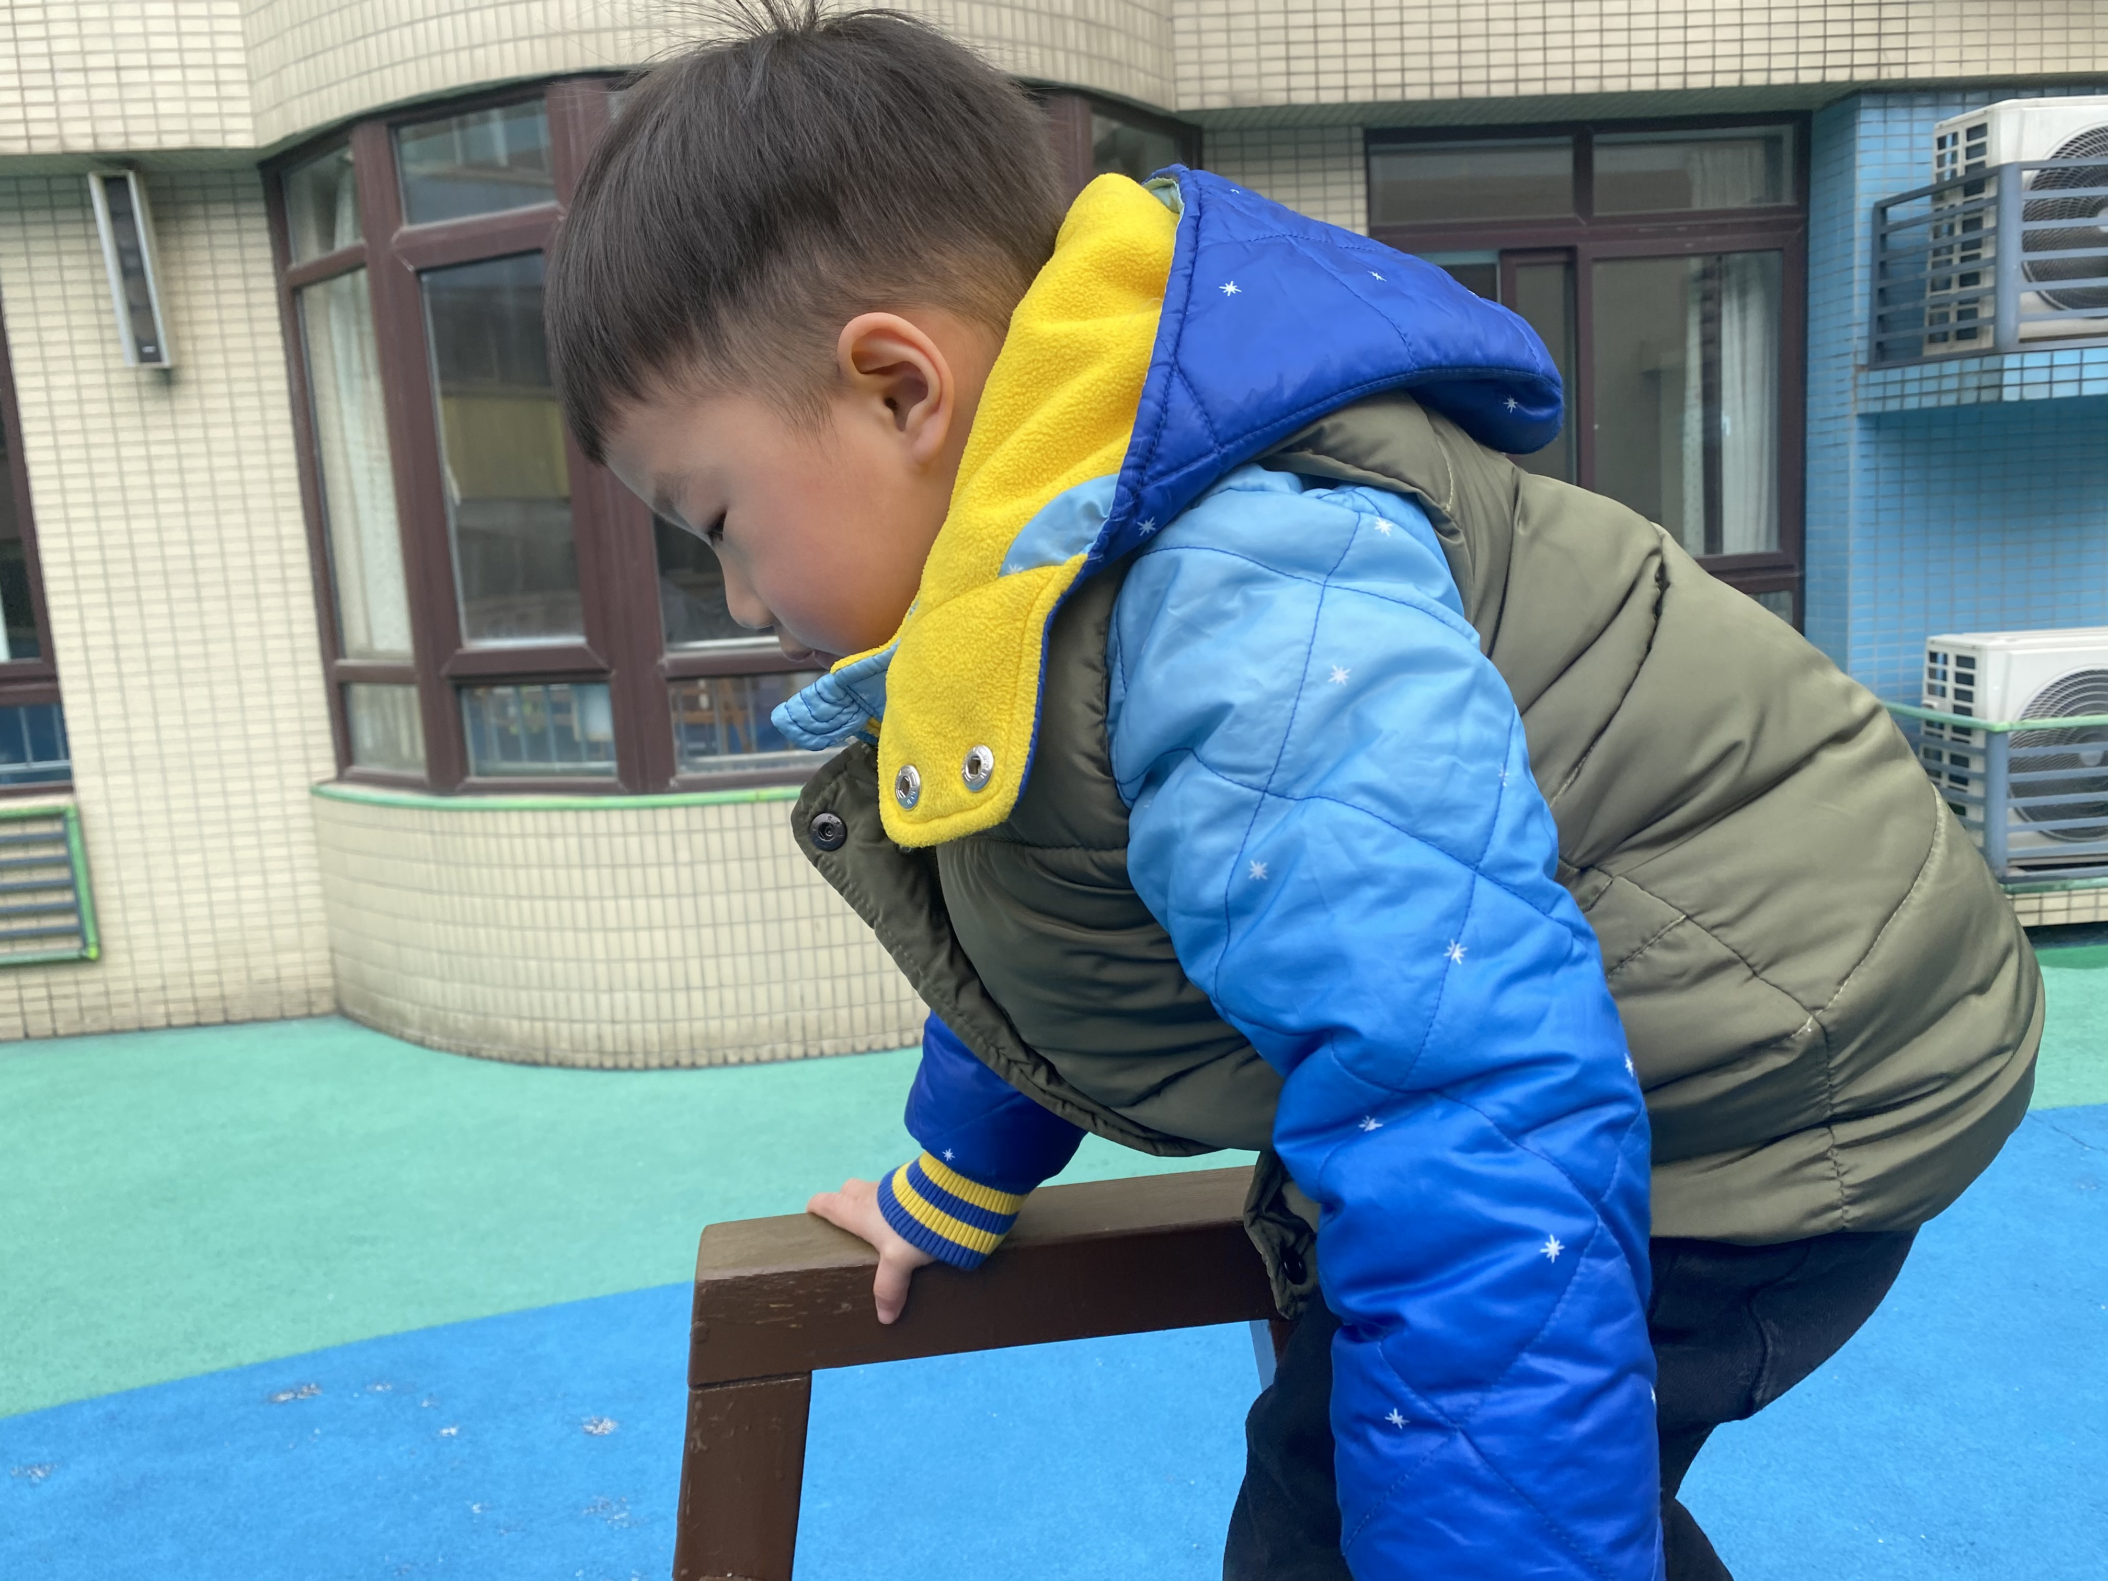

张语汐（图1）： 坐在凳子上，两只手举在腰部的位置，从上面滑了下来。
夏晓霏（图2）：两只手交替向前，两只脚跟上，眼睛看着下面往前爬。
姚恬熙（图3）：眼睛看着前面，嘴巴张开，眼睛弯弯的笑着看着前方。
贾欣悦（图4）：身体呈四爬的状态，眼睛看着下面。
田悦歆（图5）：再过空档的时候跪在了木头上面，两只手扶在了把手上。
顾淇程（图6）: 眼睛直视前方，两只手一手前一手后放在了把手的地方。
五、生活篇：午饭
今天我们吃的是：莴苣丝腐竹、鸡胗干、杂粮饭和粉丝汤
师：今天的菜很好吃哦，每个小朋友吃完之后还可以再添菜，希望小朋友都能吃完哦！
刘湛昭说：“老师，鸡胗干有点硬我吃不下。”师：“咀嚼是练习我们的牙齿能力的哦！多嚼一嚼。”
吴宸霏说：“老师，我吃不下了，我想喝一点汤。”“哇，真棒，老师给你多添一点。”
耿梓涵说：师：“今天很棒啊，都快要吃完了。”笑着看着老师说道：“是的，我待会儿就要喝汤啦！”
朱嘉懿：吃的很快，举手对老师大声说：“老师，我要喝汤了！”“下次举手老师会看见的哦！”
唐游悠：一边吃饭一边看着旁边的小朋友，一只手撑着脑袋。师：“悠悠，要快点吃饭哦。”目光收回赶紧吃饭了。
六、温馨提示
各位家长请注意：
1.新桥医院疫苗接种时间:每周二四六下午1:30-4:00，请符合接种条件的家长自行前往接种。接种后请将接种单拍照发给班级老师。
2. 各位家长，为进一步落实疫情防控措施，更好地保障全体幼儿的身体健康，现对幼儿来离、园通道进行了调整（详情见班级群），请大家知悉，自觉遵守。 让我们团结一心，科学防范，为幼儿创造安全、温馨的成长环境.
3.今天没有延时班，放学时间为3：30，请知悉并及时通知接送人员。

